基于 FPGA 的多媒体展示系统
技术报告 2026年11月2日

摘要
本系统以HX4S20C开发板上的EG4S20BG256 FPGA为处理核心，从FAT32格式TF卡读取图片、音乐及专用编码视频，经SDRAM缓冲后输出HDMI图像和伴音。板端采用流水线结构设计，支持图片自适应缩放与轮播、音乐播放、视频列表切换及频谱显示。
设计面向SPI读卡带宽与片内存储受限的应用条件。PC端以8×8像素块表示图像，再通过可逆预测和上下文Huffman编码减少传输量；板端以多块读、扇区缓存、字节FIFO和帧缓冲重叠执行传输与解码。CS游戏视频包含快速视角移动和细密纹理，适合观察帧率对运动连续性的影响。配套720P30样本的可逆后级减少36.95%的视频载荷，峰值供数测试满足该样本的实时播放要求。
本设计以纯RTL音视频处理通路、动态图片目录、两档自适应尺寸和可调轮播周期为实现基线。最新独立静态时序分析的建立裕量为+0.318 ns，保持裕量为+0.022 ns，违例均为零。当前视频通路现场试播暂未发现异常，图片轮播切换正常；音频调度的模型验证与现场复测范围见第三部分。

阅读导引
快速了解作品，可先读第一部分、2.1节系统框图和3.4节时序资源结果。操作说明见2.3.7与2.3.8节；固化和测试音分别见3.7、3.8节。
2.3.3节说明SD多块读取与预读取调度；2.4节给出视频块表示、帧预算、可逆压缩及复杂度分析。3.9和3.10节说明动态目录及音频调度。附录A至D给出扩展板用途、接线和原理图，2.5节给出频谱公式、硬件实现与实例验证结果。
本文的720P30表示1280×720分辨率、每秒30张视频内容帧；HDMI接口以60 Hz刷新。音频名义采样率为48 kHz。视频文件采用FPGV文件头与H6D1压缩载荷，格式字段及配套工具见2.4节。

第一部分 作品概述

1.1 功能与特性
图片支持手动切换、16档自动轮播及两档尺寸；视频支持上一部、下一部、暂停和续播。浏览图片时可播放音乐，屏幕叠加状态与频谱，拨码调整亮度与对比度。配置文件存入SPI Flash后支持上电加载。

1.2 应用领域
适用于教学演示、展台轮播和固定内容的嵌入式媒体展示。媒体先在PC上转换，板端使用配套格式独立播放。

1.3 主要技术特点
缓存使读卡与解码重叠，显示反馈协调画面和伴音。视频编码分为有损块表示和可逆压缩两级，分别评价画质与传输效率。

1.4 主要性能指标
项目 | 指标或范围
平台 | HX4S20C；EG4S20BG256；8 MiB SDRAM
显示与内容 | HDMI 1280×720、60 Hz；配套视频最高30 fps
音频 | 名义48 kHz；PCM、IMA ADPCM
图片轮播 | 16档，2～600 s；受加载与转场时间约束
内部时序 | 建立+0.318 ns；保持+0.022 ns；零违例

1.5 主要创新点
面向板卡约束设计块格式、编码工具及RTL的预读与同步，具体方法、已有研究和样本结果见2.4节。

1.6 设计流程
媒体转换及回解核对 → RTL与链路仿真 → 布局布线及生产约束时序检查 → 板上播放、切换与冷启动验收 → 配套文件归档。

第二部分 系统组成及功能说明

2.1 整体介绍
PC先将源文件转换为约定格式，FPGA再从TF卡读取、解码并输出。图片和视频共用显示通路，图片可与音乐同时播放。换媒体时先等待已发出的存储请求结束，再清理旧状态，避免混入旧数据。
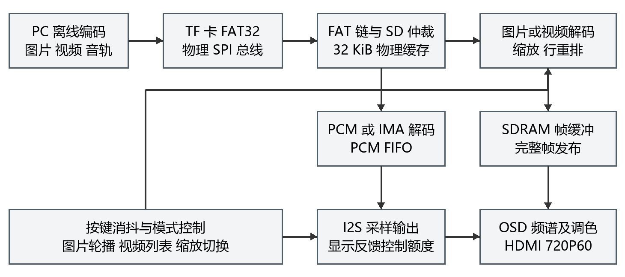
图1 系统数据流与控制关系

2.2 硬件系统介绍

2.2.1 硬件整体组成
主板为HX4S20C，核心器件为EG4S20BG256。SDRAM为2M×32位，共8 MiB；TF卡通过SPI接入，扩展板提供按键与拨码。aigo F156P1显示器的面板为1920×1080，接收的FPGA信号为1280×720、60 Hz。30 fps视频的每张内容帧通常显示两个刷新周期。

2.2.2 机械与安装结构
样机由显示屏、FPGA处理主板和IO扩展板构成。处理部分沿用HX4S20C原板卡结构，开发板与扩展板通过杜邦线连接。扩展板提供按键及拨码电平输入，信号由FPGA同步、消抖并用于播放控制；媒体处理在FPGA内部完成。显示屏通过HDMI接收图像与音频。

2.2.3 电路接口与时钟
接口 | 关键连接 | 职责
TF卡 | CS、SCLK、MOSI、MISO | 文件初始化及扇区读卡
SDRAM | 地址、命令、数据总线 | 完整帧存储与显示读取
HDMI | TMDS输出、音频打包接口 | 720P60扫描及伴音传输
用户输入 | 板载KEY与SW、扩展KEY与SW | 复位、模式、媒体和显示参数
配置 | JTAG、SPI Flash、启动选择 | 调试下载及上电配置
核心媒体时钟约90.909 MHz，SPI时钟约22.7 MHz。PLL提供各工作域所需的时钟，FIFO和事件同步逻辑负责域间数据交接。最终静态时序分析核对了9个时钟，检查范围及结果见3.4节。

2.3 软件与逻辑系统介绍

2.3.1 总体实现
PC工具负责视频解码、目标帧率取帧、缩放、块编码及文件封装，并通过回解核对压缩结果。板端采用流水线结构设计，按文件读取、字节恢复、像素展开、帧存储和输出依次处理数据；控制状态机负责调度、握手和异常恢复。源码按顶层控制、存储、视频、图片、音频、帧存储、显示和频谱划分，构建清单记录所需文件。
资源约束与实现分工
资源规划以实时数据量和器件容量为依据。1280×720的RGB565图像每帧1843200字节，30 fps原始载荷为55.296 MB/s，明显超过当前SPI纯载荷约2.841 MB/s的能力。因此，PC端承担调色板迭代、候选比较和帧预算分配，板端承担定长算术、码表查找及像素展开，以离线计算减少实时带宽和逻辑压力。
存储按用途分层：完整图像放入板载SDRAM，片内RAM分配给物理扇区缓存、压缩字节FIFO、音频PCM FIFO及频谱工作区。物理预读64×512=32768字节，视频字节FIFO为16384字节，音频FIFO为8192字节；三者合计57344字节，分别用于降低命令开销、吸收解码背压和维持音频采样供给。这个合计描述三项数据容量，物理RAM占用还包含端口、字宽及其他缓存的映射。
实时任务采用分级调度。音频按48 kHz固定节拍消费，视频以帧缓冲交接确定完整帧发布，图片与目录访问在事务边界取得读卡权。图片批次控制为16扇区，配合音频水位判断，减少单次读图对伴奏供数的阻塞。轮播计时以新图片显示银行发布为基准，后台候选准备完成不改变当前图片的停留计时。
计算资源优先用于连续播放所需的数据通路。频谱以同一蝶形单元循环完成8级FFT，每窗1024次蝶形；亮度和对比度使用移位加减；块解码共享颜色和像素选择路径。插入寄存器划分组合路径，在处理延迟与时序裕量之间取得平衡。
最终资源表列出实际实现代价与剩余容量：LUT余1235个，9 Kb块RAM余1个，32 Kb块RAM已全部分配，DSP余7个，PLL余1个。这些数值说明当前设计的存储约束较紧；提交配置以既定媒体功能、缓存容量及通过检查的时钟为整体确定，功能结果与物理资源、时序结果一并核验。
本设计通过流水线划分、运算单元复用和控制逻辑精简，在改善时序的同时降低资源占用。流水线将较长的组合路径分段，运算单元复用减少重复逻辑，控制逻辑精简减少冗余译码和选择网络。最终寄存器使用率为60.57%，LUT使用率为93.70%。寄存器承担状态保持、流水级划分和跨时钟域同步，LUT承担组合译码、地址运算和数据选择，块RAM与SDRAM承担媒体缓存。各类资源按数据通路的带宽、缓存容量和时序要求分配，最终实现零时序违例。

2.3.2 模块职责与关键接口
模块组 | 输入与输出 | 边界规则
顶层及控制 | 按键和媒体状态→模式请求 | 忙时合并或拒绝请求
存储与FAT | 文件偏移→LBA及扇区 | 准确LBA命中，处理碎片链
图片与视频 | 压缩字节→像素和帧状态 | 背压保持数据；完整帧发布
音频 | 编码字节、额度→PCM/I2S | 静音清空后换源，不跨文件串流
显示与频谱 | 像素、状态、频谱→HDMI | 同步像素与控制的流水延迟

2.3.3 SD多块读取与预读取调度
预读取根据媒体顺序和缓存余量，在数据被消费之前发起读取，使存储访问、解码与显示能够重叠执行。本设计采用确定性的地址推进、水位判断和状态机调度；读卡请求由实际播放位置及文件映射驱动。SD标准命令提供传输机制，缓存分层、请求准入和帧发布规则组成板端的预读取策略。
文件地址与SD命令
FAT32以簇分配文件，每簇包含若干512字节扇区。映射器保存媒体的簇链位置，将文件内扇区序号转换为卡上的逻辑块地址LBA；簇内地址递增，跨簇时查FAT表取得后续簇号。目录布局与簇链定义见文献[6]。本设计按映射结果请求数据，因此文件发生碎片分配时仍按文件顺序读取。
命令 | 协议作用 | 本设计的使用方式
CMD17 | 读取单个数据块 | 单扇区服务；用于不启用批量物理预读的访问
CMD18 | 从指定LBA开始连续读取多个数据块 | 视频物理预读最多64扇区，图片批次16扇区
CMD12 | 停止多块传输 | 达到设定批次数后停止多块传输并排空尾部
CMD17、CMD18和CMD12是SD协议命令[7]。在本工程的块寻址工作方式下，一个扇区载荷为512字节。CMD18响应后逐块接收数据令牌、载荷和CRC字段；控制器按设定批次计数，再执行CMD12停止及尾部排空。64和16分别是本设计的批次参数，CMD18命令本身不携带这两个固定数量。当前实现接收并跳过CRC字段，未执行读数据CRC16比较。CMD12发送后固定读取600字节完成尾部排空。
物理缓存用请求LBA和完整扇区有效标记判定命中。批次首扇区直接服务当前请求，后续扇区进入缓存；64扇区批对应首块加63个后续缓存块，16扇区批对应首块加15个后续缓存块。已完整缓存的扇区可在SPI继续接收其他扇区时交付。缓存未命中时，控制器先处理当前物理事务的停止与排空，再从目标地址建立读取；仲裁器保持请求来源和地址，避免响应返回给错误的客户端。
连续物理预读允许在文件系统几何范围内跨越簇边界，预读窗口表示一段连续LBA。文件下一簇是否连续仍由FAT映射结果决定。若下一逻辑请求落在缓存内且对应扇区完整有效，直接命中；若后续簇地址跳转到窗口外，则按新LBA重新取数。窗口中预先读入但未被文件请求命中的数据不作为该文件内容交付。
连续读取的带宽模型
设连续事务包含N个扇区，SPI时钟为f，启动开销为Tstart，停止与排空开销为Tstop，每块除载荷之外的平均开销为Tblock。该项包括令牌、CRC传输及卡响应等待。512字节载荷需要4096个串行时钟，连续事务的有效吞吐可近似写为：
$R(N) = \frac{512N}{Tstart + N(4096/f + Tblock) + Tstop}$
分子单位为字节，分母单位为秒，R以字节/秒计。随着N增大，启动及停止开销分摊到更多扇区；与此同时，共享总线的一次占用时间也变长。按设计名义控制时钟90.909091 MHz计算，快速SPI时钟为其四分之一，约22.727273 MHz，纯载荷上限为：
$Rmax = f/8 ≈ 2.840909 MB/s$
以十进制MB计，16扇区和64扇区的纯载荷传输时间分别为2.883584 ms和11.534336 ms。它们仅由位数与时钟计算得到；实际事务还包含卡响应、令牌、CRC及停止排空。因此图片采用较短批次控制一次占用，视频采用较长批次摊薄连续数据的控制开销。实际媒体吞吐验证见2.4.12节。
缓存分层与空间预留
层次 | 容量或配置 | 保存的数据与职责
物理扇区缓存 | 64×512＝32768 B | 连续LBA载荷，按完整扇区有效标记交付
视频字节FIFO | 16384 B  请求门限15840 B | 尚未解码的压缩字节，吸收解码背压
音频PCM FIFO | 8192 B  近满门限6144 B | 已解码PCM，连接读卡域与音频消费域
完整帧缓冲 | 每帧1843200 B | SDRAM中的RGB565像素，由所有权控制读写
FIFO按先进先出的顺序交付数据，水位表示当前有效字节数。上游可在下游短暂停顿时继续积累数据；队列接近容量边界时通过请求抑制或握手暂停传输。每层缓存保存不同阶段的数据：物理缓存存扇区，字节FIFO存压缩流，SDRAM帧缓冲存展开像素。各层共同形成传输与计算的流水线。
视频端在字节水位不高于15840且其他请求条件满足时申请下一扇区，FIFO容量为16384字节。两者相差544字节，大于一个512字节扇区，保留32字节余量。单笔在途扇区返回期间，即使解码端暂停，已接受的数据仍有对应存储空间。按门限值计算的保守容量关系为：
$15840 + 512 = 16352 < 16384$
视频状态机等待可写帧缓冲时，压缩数据预读仍可在FIFO水位、文件边界及事务条件满足时继续。像素写入另受帧缓冲所有权控制。解码完成的帧经显示域接管反馈后再释放旧银行，防止预读推进导致正在扫描的像素被覆盖。字节预取和像素写入资格分开，使等待显示交接的时间可以用于补充输入数据。
音频水位与事务仲裁
音频PCM按采样时钟连续消费。以48 kHz、16位双声道为例，每秒消耗192000字节，4096字节储备对应约21.333 ms；同采样率单声道消耗96000字节/秒，对应约42.667 ms。储备时间统一按声道数C和每声道位数b计算：
$Taudio = \frac{B}{fs × C × b/8}$
图片加载期间，音频FIFO达到4096字节时允许提高图片访问偏好；图片目录的后续读取还受低水位音频请求的暂停条件约束。低水位使调度转向补充音频。4096字节是共享读卡调度的参考水位，6144字节近满门限用于PCM写侧流控，两者承担不同职责。
视频播放已启动、PCM储备至少4096字节且物理预读处于指定活动状态时，暂缓新的音频请求准入，使视频能够消费正在到达的缓存。储备降低、播放启动条件改变或等待请求的累计延后计数达到1400000个控制时钟后恢复准入；该累计计数按名义控制时钟换算约15.4 ms。计数在存在等待音频请求且延后条件成立时推进，无请求或已获授权时清零。恢复准入表示音频具备参加下一次授权的条件，实际服务仍等待仲裁空闲、冷却及物理事务边界。
仲裁器在空闲且冷却结束时选择请求来源；符合准入条件的紧急音频优先，其他请求按图片偏好和等待规则处理。已受理事务保持来源与地址到完成，水位变化影响后续授权。较短图片批次与音频储备共同限制阻塞风险，既有事务通过停止及排空完成交接。
图片后台预读取与显示发布
图片后台预读取的目标是把下一张图片的读取和解码安排在当前图片的停留期间。轮播开启后，在停留秒数达到设定周期秒数右移一位的结果时取得预读资格，例如3秒档在约第1秒达到门槛；还需满足目录候选可用、读取空闲、无转场、无缩放重载和无视频锁定等条件。图片使用两个帧区，下一候选写入非显示区；源解码结束与SDRAM整帧写入完成分别锁存，两者都到达后才标记候选就绪。当前图片继续由显示端读取；候选就绪与显示切换是两个独立事件。
轮播周期从新图片显示银行的发布事件重新计时，同时清秒计数与秒内相位；显示读取端随后在帧边界采纳新的银行。后台候选完成不会重置当前图片的停留计时。定时到达且候选就绪后进入切换；候选未就绪时保留当前画面，等加载完成后再发布。若Tload表示从当前图片发布起至候选就绪的总时间，包含预读启动前的等待，Tset表示设定停留时间，则相邻两次银行发布的间隔可近似表示为：
$Tpublish ≈ max(Tset, Tload) + Ttransition$
Ttransition表示候选可用且切换条件满足后，到下一次银行发布之间的转场与控制等待。若δ表示发布到显示扫描接管的延迟，则相邻扫描接管的间隔为Tpublish＋δnext−δcurrent。该近似描述稳定轮播期间的调度关系，手动操作及媒体模式切换按各自状态处理。连续文件读取时间会随图片大小、格式和卡响应变化，所以较短的设置可能受加载时间约束。
下一目录项以候选形式保留，新图片发布或跳过失败候选时才消费目录游标，后台加载完成本身不推进目录。关闭轮播后不再发起新的自动预读，已准备的候选仍可供手动下一张使用。尚未进入发布握手的旧尺寸候选可在缩放设置变化后作废。控制器保留最新设置，等待已发出的存储事务及转场安全结束，再处理当前图片的重读。进入视频模式同样需要完成存储交接，避免将图片事务的尾部响应混入视频读取。退出或取消请求只改变后续调度，已接收数据按所属事务排空。
持续供数条件与验证范围
预读取用缓存覆盖短期等待，其持续效果取决于有效供给和消费的平衡。令A(t)为累计写入字节数、D(t)为累计取出字节数、Q0为初始有效数据量，容量为K，则队列水位满足：
$Q(t) = Q0 + A(t) − D(t), 0 ≤ Q(t) ≤ K$
长期平均供给需要覆盖消费，缓存容量还需容纳有限时间内的突发差额。容量上界由水位门限、在途数据预留和背压共同约束；消费侧实时性由储备、事务等待及解码进度共同决定。扩大启动储备只能推迟持续欠供出现的时间，因此本设计同时检查峰值区间的连续供数。
视频子通路采用64扇区预读配置，在两档卡响应模型下各完成300帧峰值片段重复测试，每组299个帧间隔均为33.333344 ms，像素和音频数据核对通过；测试条件与媒体统计见2.4.12节。动态图片目录、BMP/QOI像素链路及共享音频调度的验证范围见3.6、3.9和3.10节。现场已确认视频通路及图片轮播正常，图片切换期间音频杂音的专项现场结论仍按第三部分所列范围记录。
实现入口位于工程源码的rtl/storage、rtl/video、rtl/audio及rtl/top目录。SD命令与物理缓存由sd_card_cmd、sd_card_sec_read_write和sd_card_top实现，逻辑仲裁由sd_arbiter实现；video_player管理视频FIFO与帧所有权，顶层连接音频水位和图片候选发布控制。构建与媒体转换方法分别见docs/BUILD.md及docs/MEDIA_ENCODING.md。

2.3.4 视频编码与显示同步
视频编码分为空间块编码与可逆字节压缩两级。空间级把RGB565图像表示为包含操作码、代表色和索引的块指令流，决定每块保留的颜色与细节。可逆级对颜色字做模65536差分，对索引行做异或预测，再按六类语法上下文执行Huffman编码，形成H6D1载荷。解码逐字节恢复空间块指令流，保持空间级已经确定的重建像素。
每帧开始时重置预测状态，解码不依赖前一视频帧。Huffman码表与RTL中的树形ROM配套固定，修改码表时需同时更新编码器和位流。硬件每拍沿树的一条分支读取同步ROM，避免在同一拍执行大量码字比较。
720P30的RGB565原始数据量为55.296 MB/s，压缩后才适合当前SPI通路。像素端使用三块帧缓冲，每块1,843,200字节。解码完成的帧先等待显示端接管；SDRAM读取基地址实际切换后，控制器再释放旧帧缓冲，并允许播放相应数量的音频样本。音频和缓存交接由同一次显示反馈推动。

2.3.5 图片缩放与轮播
图片读取器接受未压缩24位BMP和QOI文件，并把像素转换为RGB565写入显示缓冲。QOI文件解码本身可逆，随后转为RGB565时会减少颜色位数。BMP快速路径根据输出需要选择源图行，减少无用读取；缩放计算仍使用原图的宽高。
对宽W、高H的图片，按s=min(1280/W, 720/H)计算等比例适配尺寸，取不超过显示区域的整数尺寸后居中。最近邻采样将目标坐标映射到源像素。因此，同一宽高比的高、低分辨率图片占据相同显示范围，清晰度差异来自原图；其他比例的图片保留完整内容，边缘可能留黑。
扩展板SW4开启后，在自适应结果上将宽高各乘3/4并向下取整，最小为1像素。16:9图由1280×720变为960×540，4:3图由960×720变为720×540。尺寸计算复用移位和减法，不增加帧缓冲或乘除法器。开关变化会重读当前图，旧画面保持到新帧写入和转场完成。
轮播计时从新图片显示银行的发布事件重新开始，显示端在后续帧边界采纳该银行，后台预读完成不会重置当前图片的计时。缩放开关变化后，旧尺寸的预读结果会被丢弃，控制器等当前存储事务和转场结束，再按最终开关状态处理。若下一张图片尚未加载完成，当前画面会继续保留，实际切图间隔因而可能长于设定值。

2.3.6 音频及频谱处理
音频通路支持PCM与IMA ADPCM。PC端使用ADPCM-XQ进行IMA编码，板端执行IMA解码得到PCM。切换音源时先淡出并确认静音，再切换读取器；新数据准备好后淡入。音频样本经双时钟FIFO交接到I²S发送域，最后由HDMI模块打包输出。
视频模式按显示反馈分配PCM样本额度。名义48 kHz、30 fps时，每张新帧对应1600个采样时刻；短暂额度空窗采用有界保持，持续欠供则等待。频谱支路对左声道256点音频加周期Hann窗，执行定点FFT并形成32个频带。分析不改变播放PCM。2.5节给出计算公式、定点实现、复杂度及逐项验算结果；亮度与对比度在最终像素通路调整。

2.3.7 按键操作
板载按键与扩展板按键分别接入FPGA输入端口。下表按板卡丝印编号列出当前连接。扩展板按下为低有效，经过同步与消抖后产生单周期操作脉冲。
扩展板 | 图片与音乐模式 | 视频模式
KEY0 | 不控制音乐暂停 | 视频及伴音暂停或恢复
KEY1 | 下一首音乐 | 下一部视频
KEY2 | 下一张图片 | 上一部视频
KEY3 | 请求进入视频；等待时再按可取消 | 退出视频，返回图片及音乐通路
KEY4 | 图片自动轮播开关 | 仍接图片轮播控制，不控制视频自动续播
板载按键 | 手势与功能
KEY1 | 全局逻辑复位，重新执行初始化。
KEY2 | 短按：音乐或视频暂停/恢复。双击：切换当前模式自动续播，窗口约300 ms，两次短按也同时生效。长按约400 ms：音乐快进请求；视频不快进。
KEY3 | 短按：图片模式下一张。长按约800 ms：进入或退出视频。
KEY4 | 短按：开启或关闭图片自动轮播。
音乐快进每次请求前进10秒，持续按住时约每100 ms产生一次请求，状态机按处理能力依次响应。上电默认开启音乐和视频自动续播，图片轮播默认关闭。板载KEY2双击时，两次短按动作也会生效，暂停状态最终翻转两次，中间可能有短暂停顿。
图片忙时保留一次下一张请求，视频换片期间等待本次换片完成后再接收新操作。扩展KEY4连接图片轮播控制，在视频模式中改变该状态后，返回图片模式时按新的轮播状态运行。

2.3.8 拨码与状态显示
扩展板SW0～SW3设置图片轮播周期，逻辑ON=1、SW0为最低位。拨码不会自行启动轮播，需按扩展KEY4或短按板载KEY4。运行中修改档位，在新图片发布边界生效；顶部AUTO显示已生效状态。
SW3至SW0 | 秒 | SW3至SW0 | 秒
0000 | 2 | 1000 | 45
0001 | 3 | 1001 | 60
0010 | 5 | 1010 | 90
0011 | 8 | 1011 | 120
0100 | 10 | 1100 | 180
0101 | 15 | 1101 | 240
0110 | 20 | 1110 | 300
0111 | 30 | 1111 | 600
扩展SW0～SW3中仅SW2拨到ON，对应10秒档。SW4控制图片尺寸：OFF为最大范围自适应，ON为宽高各75%的居中显示。改变SW4后重新加载当前图片，目录位置保持不变；视频尺寸沿用1280×720。
主板丝印SW1～SW4对应工程sw[0]～sw[3]。官方手册规定上拨为1、下拨为0；下表按主板实际编号与方向列出。
主板SW2 SW1 | 亮度偏移 | 主板SW4 SW3 | 对比度
下 下 | −48 | 下 下 | 0.75倍
下 上 | −16 | 下 上 | 1.00倍
上 下 | +16 | 上 下 | 1.25倍
上 上 | +48 | 上 上 | 1.50倍
亮度偏移以8位RGB通道计数为单位；对比度以128为中心改变通道值与中点的距离。设d为输入通道减128，0.75、1.00、1.25、1.50档分别计算d−(d>>>2)、d、d+(d>>>2)、d+(d>>>1)，再加128及亮度偏移，结果饱和至0～255。符号>>>表示有符号算术右移。数据、有效信号和场同步均延迟一拍后输出。

2.4 视频编码原理与实现

2.4.1 编码方案的选择
本设计需要在SPI带宽和片内资源受限的条件下播放720P30视频。媒体可以提前准备，因此将候选搜索和画质比较放在PC端，FPGA只负责解析、查表、加减和像素选择。这样的分工允许离线编码花费较长时间，同时把实时解码的存储需求与组合逻辑控制在板卡能力内。
编码器先按目标帧率取帧，经Lanczos缩放后转换为RGB565，再按8×8像素分块。每块写成一条含操作码和参数的指令，本文称为token。随后合并连续实色块，对颜色和索引进行预测，并执行六上下文Huffman编码。板端反向恢复token、展开像素，完整帧写好后交给显示端。
画质损失来自源图缩放、RGB565量化及块表示。实色游程合并、预测和Huffman编码逐步减少保存这些空间编码结果所需的字节数，逆变换后恢复相同的块指令与重建像素。

2.4.2 分析符号与生产参数
符号 | 含义 | 当前取值
P | 一帧像素数W×H | 921600
n | 一个块的像素数 | 8×8＝64
N | 一帧空间块数P/n | 160×90＝14400
M | 每块最多比较的空间模式数 | 5
B | 实色合并之前的帧预算 | 125000字节
U、L | token字节数、Huffman有效位数 | 随画面变化
空间级按每帧125000字节预算搜索，候选包括SOLID、EDGE、PAL2、PAL4和RAW。编码工具固定选择这些模式，并使用与解码器ROM一致的六上下文码表。用户从统一脚本设置输入、目标帧率和输出位置，空间参数由配套配置给定。

2.4.3 空间块表示与封装
空间编码器为每个8×8块选择一种表示，简单区域用较少字节，复杂区域保留更多颜色或原像素。下表列出包含操作码的长度，尚未计入文件头、帧终止符及熵编码。RAW直接保存RGB565像素，精确性以这一量化后的输入为基准。
模式 | 操作码 | 表示方法 | 字节
SOLID | 0x80 | 一个RGB565代表色，覆盖64像素 | 3
EDGE | 0x87 | 方向与阈值1字节，两个代表色 | 6
PAL2 | 0x81 | 两个代表色，64个1位索引 | 13
PAL4 | 0x88 | 四个代表色，64个2位索引 | 25
RAW | 0x83 | 64个RGB565原像素 | 129
SOLID_RUN | 0x85 | 重复数减1及同一代表色；1～256块 | 4
SOLID_RUN是后处理，不参与空间模式竞争。一段连续r个相同SOLID原需3r字节，2≤r≤256时改用4字节，节省3r−4字节；更长游程需分段，单块仍用3字节。帧末0xFF占1字节。每帧解码后必须恰好产生14400个块及921600个像素，否则报告格式错误。
EDGE用6字节表示由直线分隔的两色区域，比PAL2的13字节少53.85%；PAL4的25字节比RAW少80.62%。编码器仍需比较重建误差，判断这些较短表示是否适合当前块。长度节省与画质损失共同决定最终选择。
文件以512字节头开始，记录FPGV标识、格式字段14、宽高、帧率、声明长度、帧数及H6D1标识。末尾补零到512字节边界，声明长度表示有效文件内容长度。每帧结束标记与块数校验用于识别帧边界，编码器和RTL使用相同的固定码表。
为适配板端显示顺序，编码器先按源图坐标搜索，再转换块行顺序和块内行序。EDGE与PAL4生成时已使用目标块内坐标。方向正确性通过主机预览及硬件逐像素比较核对，转换工具应统一执行这套约定。

2.4.4 加权误差与统计量
RGB565的R、B分量范围为0～31，G为0～63。若直接对三通道整数做同权平方差，绿色数值尺度约为另外两者的两倍。生产编码器采用以下误差，近似补偿这种量化尺度差异：
$d(p,c) = 4{(R_{p} − R_{c})}^{2} + {(G_{p} − G_{c})}^{2} + 4{(B_{p} − B_{c})}^{2}$
$D = \sum_{i=1}^{64}{d(p_{i},\hat{c_{i}})}$
将各通道归一化后，R/B相对G的平方尺度比为(63/31)²≈4.13。实现取整数4，形成4∶1∶4的通道尺度权重，使RGB565三个分量的误差具有接近的归一化尺度。
式中p为原像素，ĉ为重建色。对分到同一代表色的一组像素，设某通道有n个值。将平方误差对代表值c求导，并令导数为0：
$\frac{dE}{dc} = 2nc − 2\sum_{i=1}^{n}{x_{i}} = 0$
可得连续最优值为均值μ，整数色阶取最接近均值的值。代码以整数运算(sum+n/2)/n取整，空簇保留旧代表色。以下σ²按n归一化，表示这组像素的总体方差：
$μ = \frac{\sum_{i=1}^{n}{x_{i}}}{n} σ^{2} = \frac{\sum_{i=1}^{n}{{(x_{i} − μ)}^{2}}}{n}$
$\sum_{i=1}^{n}{{(x_{i} − c)}^{2}} = nσ^{2} + n{(μ − c)}^{2}$
由此可知，忽略代表色取整时，实色块失真为$64(4{σ_{R}}^{2} + {σ_{G}}^{2} + 4{σ_{B}}^{2})$。小方差区域通常适合用一个颜色表示；方差增大则需要更多表达能力。具体选择边缘、双色还是四色模式，还要比较各候选的重建误差和字节成本。

2.4.5 调色板搜索与细化
PAL2交替执行像素分组和代表色更新：每个像素归入距离较近的一组，再把每组的通道均值取整作为新代表色。最多迭代8轮，代表色不变时提前结束。由于初值、量化和迭代次数有限，这是一种局部搜索。式中aᵢ表示第i个像素选择的调色板项，cⱼ表示第j个代表色。 代表色更新采用交替分类与均值更新的量化思路[5]。
$a_{i} = arg \min_{j} d(p_{i},c_{j}) c_{j} ← round(μ_{j})$
式中μⱼ为第j组的通道均值。PAL2共有5组初值：按近似亮度2R+3G+B排序后的两个分位点、明暗极值，以及R/G/B各自的极值对。多初值减少不良起点的影响。PAL4采用两组初值：排序分位点，以及从中间颜色开始逐步选取最远颜色；各最多迭代8轮。最终比较完整块重建误差，保留更好的候选。
PAL2的64个1位索引占8字节，PAL4的64个2位索引占16字节。板端只保存2或4个RGB565颜色，再按索引输出像素，聚类与多轮搜索全部在PC端完成。S2TC也采用颜色距离、候选选择与代表色细化等方法[9]，本项目沿用这些基本思路，并另行设计块格式与硬件接口。

2.4.6 直线边缘块与增量解码
EDGE把块分为两个半平面。方向向量来自(1,0)、(0,1)、(1,1)、(1,−1)、(2,1)、(2,−1)、(1,2)、(1,−2)，方向占3位，阈值t占5位。对于块内坐标x、y∈[0,7]：
$z(x,y) = ax + by − min(0, 7b)$
$\hat{c}(x,y) = c_{0} (z < t); c_{1} (z ≥ t)$
PC端枚举8个方向与最多31个非零阈值，跳过空分区，按区域均值求代表色并计算误差。板端维护投影值z：横向每移动一像素加a，下一行起点加b，然后比较z与阈值t。这使逐像素乘法转为增量加法。直线色边适合这种表示，复杂纹理则由其他候选模式承担。

2.4.7 帧预算如何分配给各块
每块可以在更短的表示与更小的误差之间选择。设第k块的候选m占Rₖₘ字节、误差为Dₖₘ，m(k)表示最终选择。理想目标是在帧预算B内，使全部块的误差之和最小：
$min \sum_{k=1}^{N}{D_{k,m(k)}} s.t. \sum_{k=1}^{N}{R_{k,m(k)}} + 1 ≤ B$
加1是帧终止符。全帧先选3字节SOLID，初始成本3N+1=43201字节。B=125000，剩余81799字节用于提升细节。该预算针对实色合并与Huffman之前的token，不是最终SD文件每帧固定长度。
每块按成本升序排列候选，删除成本更高但失真不降的点，再构建率失真下凸包。对从候选a到b的升级，定义单位新增字节带来的误差下降：
$s = \frac{D_{a} − D_{b}}{R_{b} − R_{a}} = \frac{ΔD}{ΔR}$
程序用最大堆保存可执行的升级，每次选取单位字节收益最高的一项。预算足够便应用，并加入同一块的下一步升级；超出剩余预算则跳过。比较斜率时使用64位整数交叉乘积ΔD₁·ΔR₂与ΔD₂·ΔR₁，相同收益按块号排序，使结果可重复。
这种方法对应拉格朗日率失真目标D+λR：当ΔD/ΔR>λ时，升级可降低目标函数。下凸包使单块后续升级收益递减，堆把预算优先分给收益较大的块。受约束位分配的理论基础见文献[4]；本设计据此组织适合块格式和硬件解码的候选。
整数预算下，贪心选择可能错过更好的组合。例如剩余10字节，三项升级分别为(成本6，收益12)、(5，9)、(5，9)。算法先选斜率为2的第一项，收益12；后两项合计同样不超预算，却可得到18。此外，预算使用熵编码前的长度，最终H6D1长度还受符号分布影响。因此该方法属于基于下凸包和边际收益的近似分配。

2.4.8 可逆预测与实色合并
块表示选定后，后级继续利用指令流中的重复和相关性。连续同色实色块只记录一次颜色及重复数，每段最多256块，并在帧边界结束。解码器按重复数展开，即可恢复相同的块序列。
颜色预测对RGB565整字而不是分别对三个通道操作。设当前颜色字为$c_{i}$、上一颜色字为$c_{i−1}$，前向变换及逆变换为：
$d_{i} = (c_{i} − c_{i−1}) mod 65536$
$c_{i} = (d_{i} + c_{i−1}) mod 65536$
每帧以前值0开始。模加与模减互逆，因此只要前一颜色恢复正确，当前颜色也能精确恢复，逐项递推便可恢复全帧。这里利用的是16位颜色字的数值相关性，跨通道位边界的运算同样可逆。残差低、高字节分别编码，其长度由实际分布决定。
索引使用前一行异或。PAL2一行占1字节，PAL4一行占2字节，后者分别保存两个字节位置的上一行值。令row(r,j)为第r行第j字节：
$e(r,j) = row(r,j) ⊕ row(r−1,j)$
$row(r,j) = e(r,j) ⊕ row(r−1,j)$
块内第一行以前值0处理，每个块重置索引预测器。若相邻行索引相同，残差为0，更适合短Huffman码；若不同，只改变符号分布，不损失信息。例如两行均为0xAA，第二行残差0x00，逆变换0x00 XOR 0xAA仍为0xAA。
颜色预测逐帧重置，索引预测逐块重置，因此各视频帧可以独立解码。固定码表由样本统计构造，运行时无需训练或运动估计。数学上的可逆性还依赖实现使用相同的token语法、初值和颜色顺序；文件重新读取后的回解比较用于检查这些约定。

2.4.9 六上下文Huffman与熵模型
不同语法字节具有不同分布。把它们混为一张码表会忽略结构，因此本项目按token状态选择六张256符号码表：
上下文 | 字节类型 | 冻结码长范围
0 | 操作码与帧终止符 | 1～15位
1 | 颜色残差低字节 | 4～11位
2 | 颜色残差高字节 | 3～16位
3 | PAL2索引残差 | 1～17位
4 | PAL4索引残差 | 1～14位
5 | 游程计数或EDGE方向阈值 | 3～17位
设符号概率为p(s)，熵H = −sp(s)log2p(s)，零概率项计0。同一分布的最优二进制Huffman码满足H≤平均码长<H+1[3]。冻结表不保证新视频仍满足该界；实际码长应按新分布q(s)计算。
$L = \sum_{i=1}^{U}{ℓ_{context(i)}(symbol(i))} B_{frame} = ceil\left(L/8\right)$
ℓ为码长，U为token字节数，ceil表示向上取整。当前1536个符号均有编码，最长17位，RTL另设18位故障保护。帧末补零到字节边界，下一帧重置比特与语法状态。
同步二叉树ROM逐位查找，叶子输出一个字节，语法状态决定下一个上下文。2048×18位描述树表的逻辑寻址容量；综合工具根据表内容和端口结构映射存储资源，最终占用见物理资源表。编码码长表与RTL树共同定义码流格式。

2.4.10 时间与空间复杂度
以下复杂度表示源码执行的算法操作数。S为调色板初值数，I为迭代上限，K为颜色数，Ddir为边缘方向数，T为阈值数；本设计n=64、I≤8、Ddir=8、T≤31。实际运行时间还包含媒体解码、文件读写及验证开销。
步骤 | 每帧时间量级 | 主要参数或说明
均值与实色误差 | O(Nn) | 扫描每个像素
PAL2与PAL4 | O(Nn log n + NSIKn) | PAL2为S=5、K=2；PAL4为S=2、K=4
EDGE枚举 | O(NDdirTn) | 源码仍逐阈值重算完整块误差
候选排序与凸包 | O(NM log M) | M≤5，单块成本有界
堆预算分配 | O(NM log N) | 每块最多M−1次升级
合并与预测 | O(N + U) | 顺序扫描，无跨帧搜索
Huffman编码与回解 | O(U + L) | 码长上限固定时关于U线性
固定块大小、模式数和搜索上限后，整帧编码可概括为O(P+N log N)，但常数较大，尤其是EDGE的逐阈值逐像素误差计算。实际软件还包括输入视频解码、缩放、内存分配、文件I/O及独立验证，这些均不被简化公式消除。
单个空间编码进程保存一帧RGB565及全部块候选，约O(P+NMn)，固定模式下为O(P)；此估算不包括其他预处理和封装进程。分片并行的额外内存与进程数有关。板端不保存候选集，只保存小调色板、计数、预测状态及固定码表；帧存储与FIFO才是主要容量。
context_huffman_decoder的ROOT与OUTPUT状态各占每符号一拍，WALK每有效码位一拍，每输入字节另有取数拍。在输入连续、下游就绪时，其近似计算周期由下式给出；背压和外部等待按实际发生的周期累加。$C = L + 2U + ceil\left(L/8\right)$

2.4.11 全片统计与回解结果
选用CS游戏视频作为运动样本：第一人称视角的快速转向、移动物体和场景纹理能较明显地呈现帧率变化对连续性的影响。样本为1280×720、30 fps、8136帧、271.2秒。以下比较同一空间块指令流在可逆字节压缩前后的载荷，统计范围为视频内容字节。
指标 | 空间块指令流 | H6D1载荷
总载荷 | 954604632字节 | 601859906字节
平均每帧 | 117330.95字节 | 73974.91字节
平均传输率 | 3.51993 MB/s | 2.21925 MB/s
后级减少量 | — | 352744726 字节  36.9519%
H6D1最小／中位帧 | — | 38380／74145字节
H6D1 P95／P99帧 | — | 77090／80722字节
H6D1最大帧 | — | 81745字节
$η = 1 − \frac{601859906}{954604632} ≈ 36.9519\%$
MB按10⁶字节计，P95/P99采用nearest-rank定义。RGB565输入为16 bit/pixel，最终视频载荷平均约0.6421 bit/pixel，整体压缩比约24.92∶1。整体比值包括有损空间编码；36.9519%的减少量对应相同重建像素下的可逆后级收益。
全片封装时逐帧逆变换，并从磁盘重新读取压缩内容核对块指令哈希。另选帧0、330、2475、6750、6771、8135复核，6帧逐字节一致，共86400个展开块，其中含最大载荷帧。抽样模式计数为SOLID 40471、EDGE 26864、PAL2 4964、PAL4 13617、RAW 484。
该全片可逆封装、回解和磁盘重读记录耗时2243.83秒，平均处理3.63帧/秒，表示离线准备阶段这一组任务的处理效率。空间搜索与原视频解码另行执行；板端按固定硬件数据通路实时播放。

2.4.12 持续吞吐与硬件调度
持续吞吐由SPI载荷传输、命令响应、FAT访问和仲裁共同决定。按控制设计的名义90.909 MHz核心时钟、每字节32个核心周期计算，SPI纯载荷速率约2.841 MB/s：
$R_{raw} = 1280 × 720 × 2 × 30 = 55.296 MB/s$
$T_{frame} = 1/30 s ≈ 33.333 ms$
最大视频帧为81745字节，SPI纯载荷传输约28.77 ms；整秒对齐的30帧组最大视频载荷为2446393字节。将峰值1秒的30帧连续重复10次，视频子通路在两档卡响应模型下分别完成300帧全尺寸测试，各299个帧间隔均为33.333344 ms，像素和音频数据核对通过。模型初始数据等待为40000或50000个11 ns周期，分别为0.44与0.55 ms。
64扇区缓存容纳32 KiB，纯传输约11.53 ms；完整扇区一到即可交付。16 KiB字节FIFO独立于像素缓冲，等待空闲帧缓冲时仍可预读。音频储备充足时暂缓新请求，避免音频占住仲裁器等待SD事务，又阻挡视频读取已到达的缓存数据。
$T_{PCM} = \frac{B_{PCM}}{48000 × N_{ch} × 2}$
$B_{PCM}$为PCM缓存字节数，$N_{ch}$为声道数，$T_{PCM}$单位为秒。4096字节可覆盖单声道42.67 ms或立体声21.33 ms。低储备与超时恢复音频资格。缓存可吸收暂时波动，长期供数不足仍会耗尽。
三块RGB565帧缓冲共5,529,600字节。完整帧写入并得到显示读取反馈后，才释放旧缓冲并授予音频额度。48 kHz、30 fps时每帧对应1600个采样时刻，通常显示两次60 Hz扫描周期。暂停、换片和错误恢复同时处理帧缓冲交接与音频清空。
上述测试验证了64扇区预读配置下视频子通路的持续供数。本设计沿用该视频解码、仲裁及64扇区视频预读参数，图片读取批次设为16扇区；峰值测试结果作为视频子通路的继承验证依据。当前工程的现场视频试播暂未发现异常。结论对应配套CS媒体及已测响应条件。

2.4.13 本项目设计与已有方法的关系
本项目面向受限FPGA设计专用媒体格式、编码工具和播放逻辑。均值聚类、率失真分配、差分及Huffman等基本方法已有研究基础，项目工作集中在块表示的取舍、确定性搜索、可逆后级及RTL调度实现。下表列出相关方法与本设计的关系。
已有方法或项目 | 关系及本项目差异
Huffman，1952[3] | 前缀编码理论为经典方法；本项目选择语法上下文、冻结表与同步树ROM实现。
S2TC，2021提交[9] | 已有颜色距离、候选色搜索与均值细化；本项目格式、块大小、EDGE模式及硬件接口另行设计。
本设计以6字节EDGE紧凑表示直线色边，与其他变长模式共同参与帧预算分配；颜色整字差分、索引行异或及六上下文编码减少传输字节。板端按这些语法执行查表、加减和像素选择，并以预读和显示反馈保持数据连续。这些组成块表示、编码搜索和硬件调度协同的工程实现。
本文引用FFT、窗函数、前缀编码及位分配的原始论文，并结合器件与接口规范说明实现依据。开源颜色搜索参考S2TC，所查提交e68f78f日期为2021年3月18日，作为代表色细化方法的参考。
均值聚类、率失真分配及前缀编码作为已有理论基础。视频空间搜索、块格式、预测上下文与RTL接口由本工程实现；音频编码使用ADPCM-XQ，配套源码保留其许可文件。

2.4.14 源码入口与复现条件
源码与配套资料备份：https://github.com/guguagaga/fpga-multimedia-player。完整交付文件通过仓库Releases页获取，按附件SHA-256校验，以同一发布版本的源码、位流和媒体工具配套复现。
统一编码入口为工程源码中的host/video/encode_video.py。脚本接受FFmpeg支持的MP4、MKV、MOV、AVI等视频，输出1280×720、20或30 fps的VID文件及对应48 kHz单声道IMA伴音VAU。视频内含音轨时使用同一输入；分离音轨通过--audio指定。
源码入口 | 需要核对的逻辑
encode_h6d1_video.py | 取帧、生产参数、分片合并与音轨样本数
encode_blocks_experimental.cpp | visual_dist、best_pal2、make_edge、make_pal4及主循环
repack_codec12_stream.py | 实色合并、块数与帧终止校验
codec14_transforms.py | 颜色差分、PAL2/PAL4行异或及逆变换
lossless_codec12.py／pack_h6d1.py | 上下文语法、冻结码表、磁盘回解一致性
context_huffman_decoder.v | 同步树遍历、语法状态和背压
codec12_block_decoder_experimental.v | 像素展开、模式使能和帧像素计数
运行环境为Windows、Python 3.11及以上、FFmpeg与FFprobe。包内脚本和码表按脚本所在目录定位。以下命令以解压后的“工程源码”为当前目录：输入文件放在media，FFmpeg与FFprobe放在external_tools，输出写入encoded_video。编码程序、C/C++源码及许可随工程附带；参数与构建步骤见docs/MEDIA_ENCODING.md和docs/BUILD.md。
PowerShell示例：省略--seconds时编码全片；slot=2生成M2_VIDEO.VID及V2_AUDIO.VAU。伴音样本数为帧数×48000/fps。
python ./host/video/encode_video.py ./media/input.mp4 `
--ffmpeg ./external_tools/ffmpeg.exe `
--output ./encoded_video --fps 30 --slot 2
画质比较需统一色域和像素坐标。MSE为各像素、各通道的平均平方误差，PSNR以dB计：
$PSNR = 10\log_{10}\left(\frac{{MAX}^{2}}{MSE}\right)$
PSNR以8位RGB计算，MAX=255，MSE=0时为正无穷。RGB565加权误差用于编码器内部候选选择，RGB PSNR用于统一颜色尺度后的重建结果评价。下面的比较采用相同源帧和同坐标裁剪。
六个固定CS源帧在22、75、105、165、205及255秒取样。本设计空间预算125000字节，低预算对照为65000字节；对照采用按合并后载荷限制的搜索，本设计采用合并前预算。因此比较对象是两套完整编码配置。源图缩放、RGB565输入及评价方式保持一致，局部图以最近邻放大2倍，展示实际块边界。
六帧平均RGB PSNR：低预算配置32.10 dB，本设计34.24 dB。本设计六帧块指令载荷共705984字节，可逆后级压缩为442941字节，回解像素逐项相同。较高的空间预算保留更多纹理，可逆后级在保持这些像素的同时降低读卡载荷。
图2 编码画质对照 样本第75秒
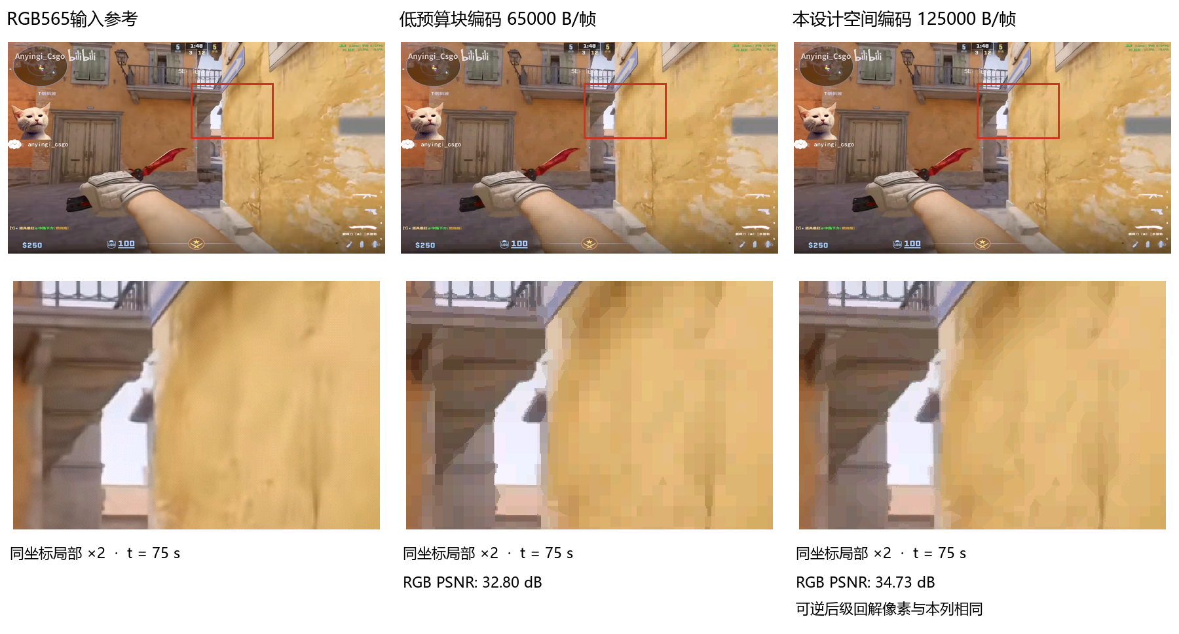
图3 编码画质对照 样本第205秒
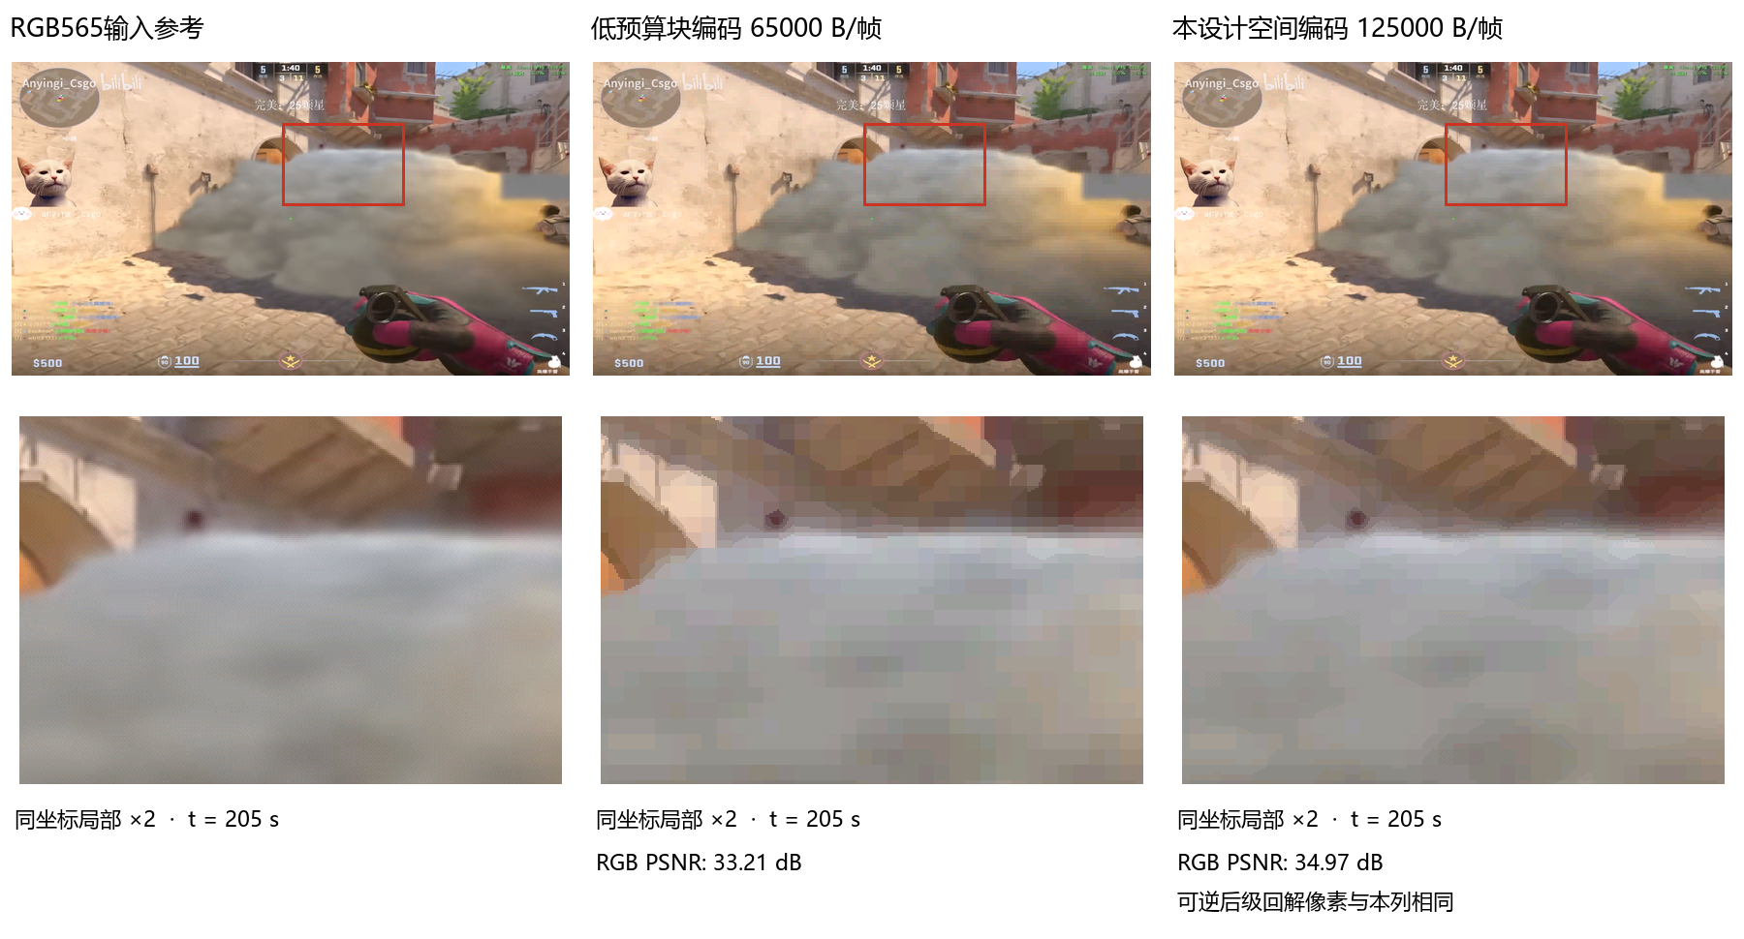
三列依次为RGB565输入参考、低预算编码、本设计编码。红框标出统一局部区域，下方按相同坐标、相同比例放大；预算单位为字节/帧。
2.5 音频频谱算法与硬件实现

2.5.1 采样与加窗
频谱支路使用左声道256点FFT形成32个显示频带，用于呈现音乐频带幅度分布与节奏变化。下文按采样、加窗、定点变换、幅值近似、频带合并和绘制顺序说明计算。柱高采用视觉压缩尺度，物理含义为经过增益与包络处理后的相对频带活动。
串行音频的字选择与位时序采用I²S总线定义[10]。I²S接收器每完成一组样本产生audio_valid。audio_frame取24位左声道的高16位作为有符号整数x[n]，在COLLECT状态收集256点。按名义48 kHz采样率计算：
$T_{s} = \frac{1}{48000} s ≈ 20.833 μs; T_{w} = \frac{256}{48000} s ≈ 5.333 ms$ （2.5-1）
$Δf = \frac{f_{s}}{N} = 187.5 Hz; f_{k} = kΔf$ （2.5-2）
N/fs=5.333 ms表示窗口长度，首末样本间隔为255/fs；187.5 Hz表示离散频点间距。FFT计算期间暂停收集新分析窗口，播放数据仍独立流动。实际频率分辨特性由窗口长度和窗函数主瓣共同决定。
$w[n] = \frac{1}{2} − \frac{1}{2}cos(\frac{2πn}{256}), 0 ≤ n < 256$ （2.5-3）
$q[n] ≈ round(32767w[n]); x_{w}[n] = \text{floor}\left(\frac{x[n]q[n] + 2^{14}}{2^{15}}\right)$ （2.5-4）
这是周期Hann窗，分母为256。RTL直接使用256项ROM字值q[n]，并以32768作为定点小数分母；半整数边界以ROM内容为准。乘积加16384后取高位，实现就近量化，恰好半格时向正方向舍入。窗只乘在分析支路，不对实际播放声音施加窗包络。 Hann窗的主瓣与旁瓣性质见文献[2]。 式中的floor表示向负无穷取整，ceil表示向正无穷取整。
$G_{c} = \frac{\sum_{n=0}^{255}{q[n]}}{256 × 2^{15}} = 0.4999847412$ （2.5-5）
相干增益约为1/2，幅值乘2补偿后2Gc=0.9999694824。理想周期Hann等效噪声带宽为1.5个频点，即281.25 Hz。Hann窗以加宽主瓣换取较低旁瓣，减轻非整数周期截断造成的频谱泄漏。

2.5.2 FFT分解与定点蝶形
理想离散傅里叶变换把每帧时域数据投影到256个复指数基函数。虚数单位为j，k为频点编号：
$X[k] = \sum_{n=0}^{N−1}{x_{w}[n]e^{−j\frac{2πkn}{N}}}$ （2.5-6）
fft_256采用基2按时间抽取算法，分解依据Cooley–Tukey FFT算法[1]。把偶数和奇数位置拆开，分别作N/2点变换E[k]、O[k]，可得：
$X[k] = E[k] + {W_{N}}^{k}O[k]; X[k+N/2] = E[k] − {W_{N}}^{k}O[k]$ （2.5-7）
${W_{N}}^{k} = cos(\frac{2πk}{N}) − j sin(\frac{2πk}{N})$ （2.5-8）
硬件以8级控制循环重复调度同一蝶形单元，每级128次，共1024次。输入按8位地址倒序写入RAM，输出为自然频点顺序；数学上的奇偶分解对应分级蝶形调度。
令一组复数输入为a、b，ROM中的旋转因子整数为wr、wi。实际复乘使用两个实数乘法数据通路分两拍完成四次乘法。实部、虚部先保留保护位，再按Q15缩放：
$t_{r} = \text{floor}\left(\frac{b_{r}w_{r} − b_{i}w_{i} + 2^{14}}{2^{15}}\right)$ （2.5-9）
$t_{i} = \text{floor}\left(\frac{b_{i}w_{r} + b_{r}w_{i} + 2^{14}}{2^{15}}\right)$ （2.5-10）
$y_{0,r} = sat16(\text{floor}\left(\frac{a_{r} + t_{r}}{2}\right)); y_{1,r} = sat16(\text{floor}\left(\frac{a_{r} − t_{r}}{2}\right))$ （2.5-11）
虚部对ai、ti作同样的加减。sat16将结果限制在−32768～32767，算术右移向负无穷取整。每级除2，8级累计除256，因此RTL输出近似为X[k]/256，近似误差来自旋转因子量化和逐级取整。
$2^{8} = 256; Y_{RTL}[k] ≈ \frac{X[k]}{256}$ （2.5-12）

2.5.3 幅值近似及误差推导
设FFT输出实部、虚部为R和I。精确模长需要平方、相加和开方；当前显示通路使用绝对值、比较、移位和加法，不计算平方功率。
$A = \sqrt{R^{2} + I^{2}}; M = max(|R|,|I|); m = min(|R|,|I|)$ （2.5-13）
$A_{a} = M + \frac{m}{2}; A_{d} = M + \text{floor}\left(\frac{m}{2}\right)$ （2.5-14）
先分析没有整数截断的Aa。令t=m/M，非零输入满足0≤t≤1，则近似与精确模长之比为：
$r(t) = \frac{1 + t/2}{{(1+t²)}^{1/2}}; r′(t) = \frac{1/2 − t}{{(1+t²)}^{3/2}}$ （2.5-15）
导数在t=1/2处由正变负，因此最大比值为√1.25；在t=0处比值为1。于是连续近似的相对误差上界为：
$0 ≤ \frac{A_{a} − A}{A} ≤ {1.25}^{1/2} − 1 ≈ 11.8034\%$ （2.5-16）
整数运算另有m/2截断误差，其绝对值不超过0.5个幅值计数。R=I=1时Ad=1，精确模长为√2；R=1000、I=500时连续近似Aa=1250，精确模长约1118.034，接近最大相对高估。小信号的相对误差同时受整数计数粒度影响。
$A_{a} − 0.5 ≤ A_{d} ≤ A_{a}; Q = min(65535,2A_{d})$ （2.5-17）
Q中的乘2用于补偿Hann窗的相干增益，65535为16位无符号饱和值。FFT的1/256归一化保留。幅值近似、窗补偿、频率增益和柱高压缩依次构成显示幅度映射。
对于落在整数频点、远离直流和奈奎斯特边界的理想正弦，输入峰值为A0时，加窗单边FFT峰值约A0/4；乘2后约A0/2。这给出当前幅值变量与输入正弦振幅之间的近似关系。

2.5.4 频率增益与柱高压缩
音乐高频分量往往较弱。现行RTL在取对数前按频点编号分四档增益；这属于视觉补偿，不改变播放音频。令q=⌊Q/4⌋，中间结果用19位保存：
频点k | 名义起点 | 实际整数运算 | 近似增益
0～19 | 0 Hz | U = Q | 1
20～39 | 3750 Hz | U = Q + q | 1.25
40～56 | 7500 Hz | U = 2Q − q | 1.75
57～255 | 10687.5 Hz | U = 4Q + q | 4.25
只有后述有效正频点进入频带统计。零输入单独视为最低档；非零输入通过最高有效位检测得到二进制数量级，并将索引限于15：
$n = min(15,\text{floor}\left(\log_{2}U\right)), U > 0; n = 0, U = 0$ （2.5-18）
$H(n) = round(\frac{248{(n−3)}^{2}}{144}), 4 ≤ n ≤ 15$ （2.5-19）
n≤3时H=0。上述曲线只用于生成16项常量表；硬件运行时查表，无需实时平方或除法。表值已逐项验算：
n | 0～3 | 4 | 5 | 6 | 7 | 8 | 9 | 10 | 11 | 12 | 13 | 14 | 15
H | 0 | 2 | 7 | 16 | 28 | 43 | 62 | 84 | 110 | 140 | 172 | 208 | 248
NOISE_FLOOR=5作用于柱高H。n=4得到高度2并被门限抑制，n=5得到高度7，对应U≥32；提交时减2，首次可见高度为5。门限由幅值增益、数量级检测和高度查表共同确定。
最高位检测把[2ⁿ,2ⁿ⁺¹)内的幅值映射到同一高度。幅值翻倍约增加6.02 dB，索引增加1，柱高按二次表变化。该映射突出不同数量级的节奏起伏。
$20\log_{10}2 ≈ 6.0206 dB; U = 32 ⇒ n = 5 ⇒ H = 7$ （2.5-20）

2.5.5 频点与显示频带的对应
32个频带由128项映射表确定。下表给出实际参与统计的频点范围；频率按48 kHz与256点计算，各范围端点表示离散频点中心。
频带b | 频点k | 中心频率范围 Hz | 点数
0 | 1～2 | 187.5～375 | 2
1 | 3 | 562.5 | 1
2 | 4～5 | 750～937.5 | 2
3 | 6 | 1125 | 1
4 | 7～8 | 1312.5～1500 | 2
5 | 9 | 1687.5 | 1
6 | 10～11 | 1875～2062.5 | 2
7 | 12 | 2250 | 1
8 | 13～14 | 2437.5～2625 | 2
9 | 15 | 2812.5 | 1
10 | 16～17 | 3000～3187.5 | 2
11 | 18 | 3375 | 1
12 | 19～20 | 3562.5～3750 | 2
13 | 21 | 3937.5 | 1
14 | 22～23 | 4125～4312.5 | 2
15 | 24 | 4500 | 1
低频部分以1～2个频点构成一个显示频带，首个有效频点为187.5 Hz；频带宽度由映射表及FFT频点间距确定。
$f_{k} = 187.5k Hz; k = 1,…,126$ （2.5-21）
bin0不参与柱高统计。输入加窗前保留原始偏置，直流分量经过Hann窗后可能在相邻频点产生响应。

2.5.6 高频聚合与有效范围
频带b | 频点k | 中心频率范围 Hz | 点数
16 | 25～26 | 4687.5～4875 | 2
17 | 27 | 5062.5 | 1
18 | 28～31 | 5250～5812.5 | 4
19 | 32～33 | 6000～6187.5 | 2
20 | 34～37 | 6375～6937.5 | 4
21 | 38～39 | 7125～7312.5 | 2
22 | 40～43 | 7500～8062.5 | 4
23 | 44～45 | 8250～8437.5 | 2
24 | 46～49 | 8625～9187.5 | 4
25 | 50～51 | 9375～9562.5 | 2
26 | 52～55 | 9750～10312.5 | 4
27 | 56～57 | 10500～10687.5 | 2
28 | 58～61 | 10875～11437.5 | 4
29 | 62～63 | 11625～11812.5 | 2
30 | 64～67 | 12000～12562.5 | 4
31 | 68～126 | 12750～23625 | 59
最右频带聚合68～126共59个频点，中心频率范围12750～23625 Hz，表示宽范围高频活动。32个频带连续覆盖126个有效频点。
捕获条件为1≤cnt<127，对应bin1～126。bin128为24 kHz奈奎斯特点，bin129～255对应负频率部分；当前柱高统计范围由前述捕获条件确定。
$126 = \sum_{b=0}^{31}{N_{b}}; N_{31} = 126 − 68 + 1 = 59$ （2.5-22）
每个频带取其内部最大柱高，显示值表示带内最强活动的包络。最高频带含59个频点，因而在宽带噪声输入下具有更多峰值候选。

2.5.7 保持衰减与屏幕绘制
对第r次分析，令C(r,b)为频带b内通过高度门限的最大新值；若没有有效值则取0。D(r−1,b)为上次提交后的高度。逐点峰值合并完成后，每个频带统一减2并写入显示RAM：
$C_{r,b} = max(\{H[k] : k ∈ K_{b}, H[k] ≥ 5\} ∪ \{0\})$ （2.5-23）
$D_{r,b} = max(0, max(D_{r−1,b}, C_{r,b}) − 2)$ （2.5-24）
该递推形成快速上升、固定步长回落的包络。处理126个有效频点后，用cnt=128～159的32个时隙更新显示值，复用比较与衰减通路；相邻频点落入同一频带时，通过前递使用最新值。
$N_{fall} = \text{ceil}\left(\frac{248}{2}\right) = 124; T_{fall} ≥ 124 × \frac{256}{48000} s ≈ 0.6613 s$ （2.5-25）
从248回落到0需要124次无新峰值的提交。实际回落时间等于这些分析帧间隔之和，采样窗口、FFT处理与等待下一样本共同决定该间隔；上式给出连续采样窗口下的时间下界。
显示在逻辑640×480坐标中安排32个频带，横向起点32、终点608，每带18个单位；每带画三条宽3、间距6的细柱，合计96条视觉细线，但独立频带仍只有32个。720P输出中横坐标每两个物理像素递增一次，纵坐标每三行递增两次。
$b = \text{floor}\left(\frac{x − 32}{18}\right); y_{top} = 405 − D_{r,b}$ （2.5-26）
有效柱体要求32≤x<608、带内横坐标模6小于3，且ytop≤y≤405。纵向判据含两端，零高度仍可能保留基线。颜色按频带索引查渐变表；背景先按约3/4压暗，再将柱体颜色以12/16权重混合：
$B′ = B − \text{floor}\left(\frac{B}{4}\right); C = \text{floor}\left(\frac{12F + 4B′}{16}\right)$ （2.5-27）
F、B、C分别表示一个RGB通道的前景、背景及结果。图片与音乐模式叠加频谱，视频模式输出视频及其播放状态。

2.5.8 计算复杂度与资源开销
直接DFT按定义包含N²个复数乘加项，基2FFT包含log₂N级、每级N/2个蝶形。以256点计，两者的算法运算项数量如下：
$C_{DFT} = {256}^{2} = 65536; C_{FFT} = \frac{256}{2} × 8 = 1024$ （2.5-28）
FFT复杂度为O(N log N)，样本存储为O(N)。当前蝶形分时执行，每次5个时钟周期；装载256拍、蝶形5120拍、输出257拍、结束1拍，共5634个状态处理拍。测试台从start出现到done观察到5635拍，包含启动握手边界。
$C_{core} = 256 + 1024 × 5 + 257 + 1 = 5634$ （2.5-29）
$T_{compute} ≈ \frac{5635}{74.256 × {10}^{6}} s ≈ 75.89 μs$ （2.5-30）
独立时序报告中video_clk约74.256 MHz，计算时间约为5.333 ms采样窗口的1.42%。采样RAM为256×16位，复数FFT RAM为2×256×16位，旋转因子ROM为128×32位，这三项共16384位。窗系数、频带存储及器件端口配置另计。 器件资源容量依据数据手册[8]。

2.5.9 算法验证与实例证据
根据上述频谱公式和定点运算规则，选取覆盖典型信号与边界条件的输入，将独立Python整数模型与RTL仿真结果逐项比较。测试采用工程中的窗系数、旋转因子和整数运算规则，表中列出输入覆盖、核验结果及误差范围。
11组输入均通过整数模型与RTL的逐项核对；与浮点参考比较的最大复数偏差约为2.467个输出计数。配套脚本为工程源码/verification/spectrum/verify_spectrum.py，运行方法见该目录的README.md。
验算项目 | 范围或结果
源码对应 | 六个频谱模块与提交工程源码一致
输入覆盖 | 静音、冲激、直流、6组整数频点、非整数频点、随机数据
窗输出及FFT | 2816个窗样本、2816个复数结果与整数模型逐项一致
频带结果 | 352个高度一致，覆盖连续多帧的峰值保持与衰减
窗系数 | 和为4194176；最大理想窗误差约4.311×10⁻⁵
映射及查表 | 126点完整分组；16项柱高表与生成公式一致
浮点参照 | 本组输入的复数最大偏差约2.467个输出计数

第三部分 完成情况及性能参数

3.1 系统组成
样机由显示屏、FPGA处理主板、TF卡和IO扩展板组成。主板从TF卡读取媒体，SDRAM存放完整帧，HDMI输出图像和伴音。杜邦线连接主板GPIO与扩展板按键、拨码输入，所有播放计算及控制在FPGA逻辑内执行。

3.2 工程成果
工程成果包括分模块RTL、引脚与时序约束、工程装配清单、配套编码工具、仿真脚本、时序报告和位流。流水线数据通路连接SPI读卡、字节解码、SDRAM帧缓冲与HDMI输出，目录解析器提供图片及音视频文件定位。

3.3 赛题功能对应
要求或扩展 | 实现及当前证据
指定平台与BMP显示 | 指定主板；24位BMP及QOI自适应显示。
手动与自动切图 | 手动切图及16档轮播已实现；当前现场反馈轮播切图正常。
HDMI音频与测试音 | 48 kHz文件读取与PCM/I²S发送链路已实现，测试音文件校验通过。
Flash上电运行 | SPI Flash配置通路已实现，程序由上电配置加载。
扩展功能 | OSD、频谱、调色、两档尺寸、转场及视频列表已接入。

3.4 时序与资源结果
完成布局布线后，在独立工具进程中重新载入实际布线数据库及生产SDC，对9个时钟进行静态时序分析。HDMI像素与串行时钟之间的同步路径纳入分析，生产时钟频率和例外约束按提交工程保持一致。
检查项 | 结果 | 说明
建立最差裕量 | +0.318 ns | 违例端点0
保持最差裕量 | +0.022 ns | 违例端点0
时序覆盖率 | 96.36% | 9时钟，生产SDC范围
Slice | 9445 / 9800 | 96.38%
LUT | 18365 / 19600 | 93.70%，物理实现
寄存器 | 11872 / 19600 | 60.57%，物理实现
BRAM9K | 63 / 64 | 98.44%
BRAM32K | 16 / 16 | 100%
DSP及PLL | 22 / 29；3 / 4 | 75.86%；75.00%
表中资源取自最终物理实现。建立和保持裕量均为正，表示所覆盖路径满足生产SDC约束。时序覆盖率为96.36%；检查范围为工程内已约束时钟和路径，外部接口延迟及异步跨域按约束文件和同步电路单列记录。

3.5 配套视频带宽结果
CS样本时长271.2秒、8136帧。视频文件601860608字节，IMA伴音6531188字节；视频载荷平均每帧73974.91字节、最大81745字节，整秒30帧组峰值2446393字节。可逆后级把相同空间编码载荷从954604632字节降至601859906字节，减少36.95%。
视频平均载荷为2.21925 MB/s，峰值整秒载荷为2.44639 MB/s。视频子通路在两档卡响应模型下各完成300帧峰值重复测试，间隔保持33.333344 ms；当前工程现场视频试播暂未发现异常。空间编码、预读缓存与流水线解码共同支撑该游戏样本的720P30播放。

3.6 验证结果
验证范围 | 结果 | 测试条件
动态目录 | 2049张三圈回归通过；4组暂停与排空边界通过 | 目录及卡响应模型
完整图片链路 | BMP/QOI各4帧，共7372800像素一致 | SD响应、外存接收和音频消费含模型
控制对照 | 独热控制9组逐周期对照通过 | 最多257张、空目录及坏链等
视频供数 | 两档卡响应各300帧峰值重复测试通过 | 继承视频子通路证据；每组299个33.333344 ms间隔
工程一致性 | 131项构建文件与源码清单一致 | 位流、数据库与源码哈希绑定
最新现场反馈 | 视频暂未发现异常；轮播切图正常 | 当前位流现场反馈；切图音频杂音待明确复测
目录回归包含2049张图片三圈遍历以及暂停、事务排空和坏链处理；独热控制逻辑另有逐周期对照。BMP和QOI读图链各核对4帧1280×720输出，合计7372800个像素。SD响应、外存接收及音频消费由模型提供。当前工程现场反馈为视频通路暂未发现异常、图片轮播切换正常；图片切换期间的音频杂音尚无本轮明确复测反馈。

3.7 上电配置
配置文件存储于主板SPI Flash。BitWriter的program_spi流程完成擦写，verify_spi读取Flash内容并比对。上电后FPGA按主板配置模式从Flash加载位流，随后依次初始化时钟、SDRAM、TF卡和文件目录，启动媒体处理通路。
JTAG连接用于配置下载与调试，SPI Flash承担掉电保持的程序存储。板载KEY1复位媒体控制逻辑并重新执行初始化流程。

3.8 从卡读取48 kHz测试音
测试音以标准RIFF WAV文件存于TF卡，每声道每秒48000个采样点，正弦频率为1 kHz。读取器按文件头解析格式和长度，通过PCM FIFO及I²S通路送入HDMI音频打包模块，数据路径与普通歌曲一致。
项目 | 值
SD卡文件 | 根目录03_1KHZ.WAV
格式 | 标准RIFF WAV；PCM format 1；16位单声道
采样率与样本数 | 48000 Hz；576000个样本
总时长 | 12秒
信号组成 | 0～1秒静音；1～11秒1 kHz；11～12秒静音
渐入渐出 | 测试音首尾各20 ms
峰值 | 8192/32768，约−12.04 dBFS
文件大小 | 1152044字节
$x[n] = round(8192 e[n] sin(2π · 1000n/48000))$
e[n]为0到1的包络，静音段取0，测试段中部取1，首尾线性渐变用于减轻点击声。离线重新读取WAV头与全部PCM字节，稳定段一秒含1000次正向过零。文件核验覆盖采样率、样本数量、时长、峰值及数据完整性。
测试文件为根目录03_1KHZ.WAV，本地文件与卡上副本的SHA-256一致。图片与音乐模式下，扩展KEY1选择下一曲，板载KEY2短按控制暂停或恢复。测试音按音乐列表规则播放。
测试文件的48 kHz表示PCM采样时间基准，1 kHz表示波形每秒重复次数。HDMI接口采样时钟的实际频率由发送端时钟及音频时钟恢复参数决定，测量时读取接口输入格式和时钟信息。

3.9 动态图片目录
图片目录按需遍历FAT32根目录。解析器保存目录簇号、簇内扇区和32字节目录槽位置，逐项寻找BMP与QOI，跨簇沿FAT链继续，到目录结束处环回。控制逻辑保存当前图片与下一候选的必要信息，图片数量由有效目录内容决定。
候选结果通过valid/consume握手保持。预读完成只说明下一张像素已准备好，只有新图真正发布才消费目录结果。缩放重绘当前图不推进游标；进入视频后暂停新目录查询，已发出的事务完成后退出，返回图片模式仍重绘当前图。解码失败时跳过该候选，一整圈没有可解码图片时停止重试。
设根目录共有D个32字节槽位、N张受支持图片，目录簇链跨越K个簇。每个512字节扇区可容纳16个槽位。当前实现不缓存整目录扇区，找到图片后保存槽位，下一次查询可能重读同一扇区；一轮读量的量级为：
Q = O(⌈D/16⌉ + N + K)，游标空间为 O(1)
其中N项表示逐图续扫的重复扇区读取，K项表示FAT链访问。若每次都从目录头重扫，最坏工作量会退化到O(ND)。当前游标按位置继续，图片元数据空间不随N增长；显示帧缓冲仍维持既有容量。
测试范围 | 已完成结果
目录与启动 | 共享目录解析回归覆盖2049张三圈，包含跨簇与末尾环回
控制交界 | 独热控制9组逐周期对照，覆盖暂停、候选消费与坏链
完整像素链 | BMP与QOI各四帧1280×720，合计7372800个输出像素全部比对通过
图片按根目录物理目录项顺序轮播。目录游标对卷几何和簇号执行范围检查，坏链及无有效图片情况进入有限错误处理。当前测试卡根目录共有18张图片，其中12张带独立编号，用于实板核对跨越旧槽位规模后的完整轮播。

3.10 图片与音频的共享读卡调度
图片加载与背景音乐共用SPI控制器。图片预读批次设为16扇区，音乐PCM FIFO容量为8192字节。首次图像加载具有启动优先级；正常轮播时，图片加载优先条件要求音频可消费水位达到4096字节。音频请求等待计数到20000个SD核心周期后，在仲裁空闲且请求具备准入条件时优先处理。
48 kHz、16位双声道每秒消费48000×2×2=192000字节。4096字节储备可维持21.333 ms，8192字节满容量可维持42.667 ms。当前调度使用实际水位作准入判断，已受理的物理事务完整结束后再切换客户端。
慢卡响应模型下，16扇区读取耗时562243个11 ns周期，即6.184673 ms，低于4096字节双声道储备对应的21.333 ms。读图全链路仿真核对像素和音频服务等待；这组结果描述模型条件下的调度余量。现场切图音频连续性按当前测试结果另行记录。

第四部分 总结

4.1 设计结果
本设计在EG4S20 FPGA上集成图片、音乐及720P30专用视频播放。空间块编码控制重建误差，可逆字节压缩降低读卡载荷，多级缓存与流水线保证数据阶段之间能够重叠运行。当前实现完成动态图片目录与可调轮播计时，并通过生产约束下的内部静态时序分析。

4.2 设计体会
系统实现将命令事务、扇区交付、字节解码和帧缓冲交接分别定义。一个完整扇区到达即可消费，后续物理预读继续执行；压缩字节FIFO独立于像素帧缓冲，使帧缓冲暂时不可写时仍能积累输入。配合每帧载荷控制，减少SPI等待对实时解码的影响。
另一个经验是明确每个状态所对应的实际事件。视频帧写好后，还要等显示端切换读取地址，才能释放旧缓冲并推进音频；图片预读完成后，也要等画面真正发布才开始轮播计时。围绕这些事件定义状态转换，缩放和连续按键造成的交错行为就更容易分析。
工程清单把源码、约束、配套码表及验证材料关联到对应位流。媒体转换记录输入参数、帧数、音频样本数和文件哈希；独立时序检查载入实际布线结果，功能验证按数据与控制边界核对输出。

第五部分 参考文献
[1] COOLEY J W, TUKEY J W. An algorithm for the machine calculation of complex Fourier series[J]. Mathematics of Computation, 1965, 19(90): 297–301. DOI: 10.1090/S0025-5718-1965-0178586-1.
[2] HARRIS F J. On the use of windows for harmonic analysis with the discrete Fourier transform[J]. Proceedings of the IEEE, 1978, 66(1): 51–83. DOI: 10.1109/PROC.1978.10837.
[3] HUFFMAN D A. A Method for the Construction of Minimum-Redundancy Codes[J]. Proceedings of the IRE, 1952, 40(9): 1098–1101. DOI: 10.1109/JRPROC.1952.273898.
[4] SHOHAM Y, GERSHO A. Efficient bit allocation for an arbitrary set of quantizers (speech coding)[J]. IEEE Transactions on Acoustics, Speech, and Signal Processing, 1988, 36(9): 1445–1453. DOI: 10.1109/29.90373.
[5] LLOYD S P. Least squares quantization in PCM[J]. IEEE Transactions on Information Theory, 1982, 28(2): 129–137. DOI: 10.1109/TIT.1982.1056489.
[6] MICROSOFT CORPORATION. Microsoft Extensible Firmware Initiative FAT32 File System Specification: FAT: General Overview of On-Disk Format[S]. Version 1.03, 2000-12-06.
[7] SD ASSOCIATION. SD Specifications Part 1 Physical Layer Simplified Specification[S/OL]. https://www.sdcard.org/downloads/pls/.
[8] 上海安路信息科技股份有限公司. SALEAGLE®4S20 FPGA 数据手册[Z]. DS301, v2.7.1, 2021-06.
[9] divVerent. s2tc[CP/OL]. 提交 e68f78f497cd96601248a4bca3bd009d7517d00d, 2021-03-18 [2026-11-01]. https://github.com/divVerent/s2tc.
[10] NXP SEMICONDUCTORS. I2S bus specification[Z/OL]. UM11732, Rev. 3.0, 2022-02-17. https://www.nxp.com/docs/en/user-manual/UM11732.pdf.
附录A 扩展板用途与外接处理器说明
本系统以HX4S20C开发板上的EG4S20BG256为处理核心。EDA扩展板V3.0提供机械按键、拨码及其偏置电阻电路，向主板GPIO输出电平。视频解码、图片缩放、SD/FAT访问、音频处理、频谱计算及播放控制全部在FPGA内部实现。
扩展板原理图日期为2024年9月13日，原文件EDA扩展板V3.0.pdf及SchDoc随报告附带。原理图中的P1连接器、按键和拨码电路，与顶层输入端口及pin.adc引脚约束共同说明IO扩展连接。
按键与拨码通过导线直接连接FPGA输入引脚，输入调理、同步消抖和控制决策由RTL完成。媒体运行通路的计算节点为主板FPGA，扩展板承担电平输入接口。
附录B 实际输入连接与计算边界
信号路径为：机械按键或拨码 → 扩展板P1 → 杜邦线 → 主板J1 GPIO → exp_key / exp_sw → FPGA同步消抖 → 播放控制逻辑。输入电平标准为3.3 V LVCMOS。
信号 | P1脚 | J1脚 | FPGA脚 | 用途
exp_key[0] | 20 | 9 | K12 | 视频暂停/继续
exp_key[1] | 21 | 10 | L14 | 下一首音乐/下一部视频
exp_key[2] | 22 | 13 | M14 | 下一张图/上一部视频
exp_key[3] | 23 | 14 | P11 | 进入/退出视频
exp_key[4] | 24 | 15 | L10 | 图片自动轮播开关
exp_sw[0] | 2 | 16 | M10 | 轮播周期bit0
exp_sw[1] | 1 | 17 | D16 | 轮播周期bit1
exp_sw[2] | 4 | 18 | E15 | 轮播周期bit2
exp_sw[3] | 3 | 19 | F14 | 轮播周期bit3
exp_sw[4] | 6 | 20 | F15 | 自适应/75%缩小
上表列出参与当前业务功能的输入。对应源码为top_tf_hdmi_audio.v中的端口与u_exp_input_sync实例，引脚位置由pin.adc确定。
电源连接定义：主板J1-29（3.3 V）连接扩展板P1-29（VCC3P3），J1-30（GND）连接P1-30（GND）。两板共地后，按键与拨码低有效电平经对应信号线送入FPGA。表中连接为原理图与工程引脚约束规定的接线关系。
P1与J1采用逐线映射连接，装配时按连接器1脚标记确定方向。信号电平为3.3 V，电源线与GPIO信号线分别按表连接。

附录C EDA扩展板V3原理图全图
原理图全图按比例适配竖向A4。P1连接器、按键和拨码的放大细节见附录D，完整矢量图见随附PDF。
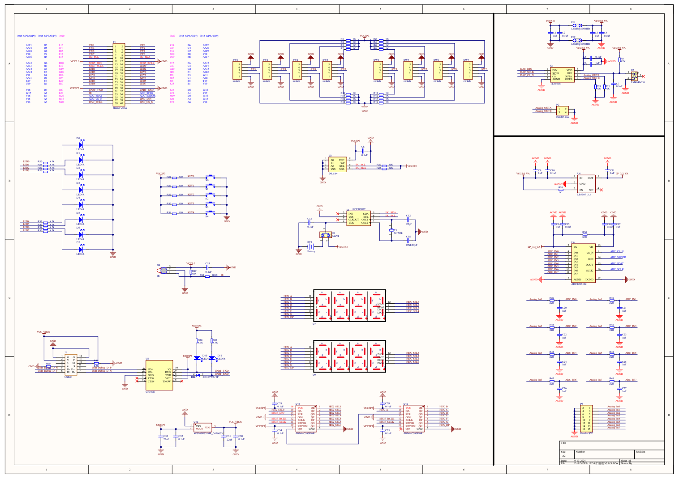

附录D 与本工程有关的原理图局部
P1连接器图中的中央引脚号与信号名对应扩展板端口；本工程主板连接与FPGA管脚映射见附录B。
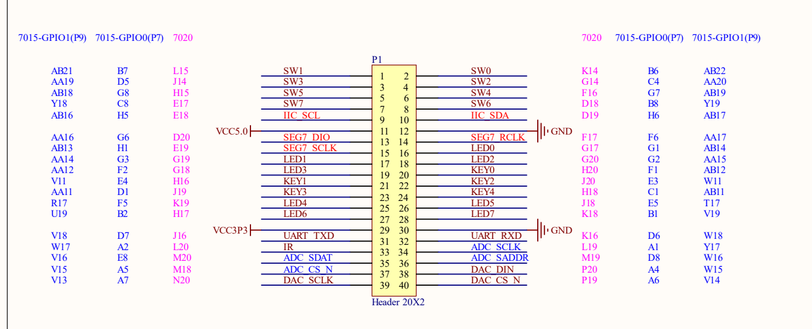
按键未按下时由10 kΩ电阻上拉，按下后接地，输出低有效电平。FPGA输入逻辑完成同步与消抖。
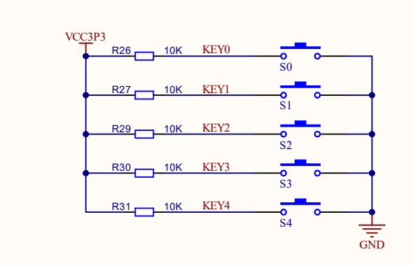
拨码SW0～SW4通过P1连接到FPGA，分别用于轮播周期选择和图片尺寸控制。


